使用说明
先安装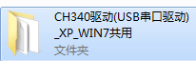串口驱动程序，再打开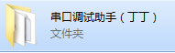，再桌面创建个快捷方式，打开软件，波特率设置好，其他默认就行，设置好后，点击打开串口。其中串口号根据电脑的不同有所不同，会自动识别，可点击下拉查看。
（这软件官方制作时有个大BUG，就是断电时，如果串口没有关闭，会弹出提示窗口，软件关闭不了，只能通过任务管理器关闭，所以，方便起见，先点击关闭串口或者先把软件关了，在断开硬件）
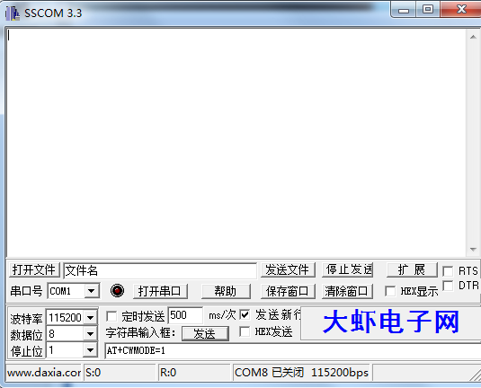
有什么问题或疑问再联系我

